Муниципальное бюджетное общеобразовательное учреждение
Петрозаводского городского округа
«Лицей № 40»

Суперткань!
исследовательский проект

Автор:
ученица 4 «В» класса, Забелло Мария Сергеевна

Руководители:
Мама – Забелло Елена Николаевна
Классный руководитель –
Бердникова Ольга Юрьевна

Петрозаводск
2019

Оглавление
Введение | стр. 3
Глава 1. Результаты наблюдения | стр. 4
Глава 2. Социологический опрос | стр. 5
Глава 3. Практическая часть исследовательской работы | стр. 6
Заключение | стр. 8
Список литературы | стр. 9
Приложение | стр. 10

Введение

Актуальность исследуемой проблемы: я выбрала тему охраны окружающей среды, потому что я хочу жить в чистом городе и дышать чистым воздухом, пить чистую воду.
В период со 2 июня 2018 года по 2 сентября 2019 года я проводила исследования по теме: Упаковка продуктов питания и ее вред природе!
Исследования показали, что упаковка продуктов питания разлагается в земле очень долго. За это время она наносит большой ущерб живым организмам.
Поэтому у меня возник вопрос: «Каким образом можно уменьшить вред природе и можно ли что-то полезное получить от вторичного использования упаковки?»

Цель: Изготовить из полиэтиленовых пакетов ткань.
Задачи:
- Показать результаты наблюдения за разложением различных видов упаковок продуктов питания в земле.
- Показать технологию изготовления ткани.
- Изготовить из ткани плащ-дождевик.
- Провести социологический опрос по вопросу исследования.
- Сделать выводы.

Методы исследования:
- Анализ литературных источников и сети интернет;
- Социологический опрос и составление диаграмм;
- Наблюдение.
- Практическая часть

Гипотеза: Можно ли из полиэтиленовых пакетов изготовить суперткань?
Глава 1. Результаты наблюдения

Различные виды упаковок были закопаны в землю 2 июня 2018 года с целью изучения их способности разлагаться в земле (рис. 1).
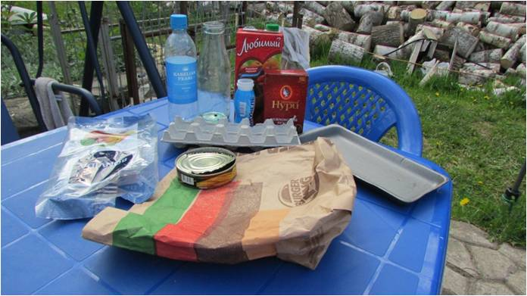
Рисунок 1 Виды упаковок продуктов питания
Через 1 год и 3 месяца вскрытие захоронений показало, что в земле за это время разложились или практически разложились упаковки из бумаги и картона (рис. 2).
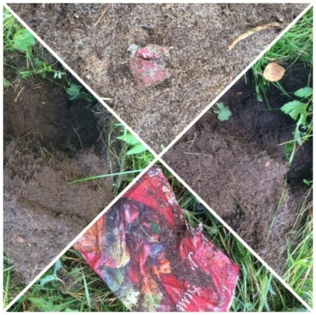
Рисунок 2 Бумагосодержащие виды упаковок продуктов питания
Остальные виды упаковок (полиэтиленовый пакет, жестяная банка, стеклянная бутылка, пластиковая бутылка, лоток из вспененного полистирола) даже не видоизменились в земле (рис. 3).
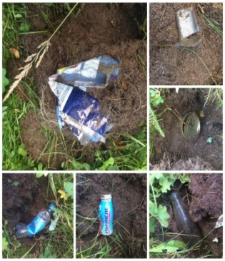
Рисунок 3 Различные виды упаковок продуктов питания

В результате моего исследования я пришла к выводу, что многие виды упаковок продуктов питания могут разлагаться в земле годами.
Больше всего меня заинтересовали полиэтиленовые пакеты. Ведь их так много, они просто повсюду и в большом количестве используются людьми.
После их использования они в большей своей массе выбрасываются в мусорное ведро, а далее попадают на свалки.
Дальше эти пакеты превращаются в мины замедленного действия, вызывая гибель животных.

Глава 2. Социологический опрос

В опросе принимали участие 20 человек разного возраста.
Вопросы анкеты / результаты опроса:
Вопросы анкеты / результаты опроса:
1. Можно ли сделать суперткань?
а) да – 18 человек;
б) нет – 2 человека;

2. Если да, то из чего она будет?
Предложенные варианты ответов:
а) уплотненные нитки
б) металл
в) высокотехнологичный пластик
г) автомобильные покрышки
д) стекло
е) пластик

Глава 3. Практическая часть исследовательской работы
Для своей исследовательской работы я использовала: полиэтиленовые пакеты, ножницы, утюг, гладильную доску и кальку (рис.4).
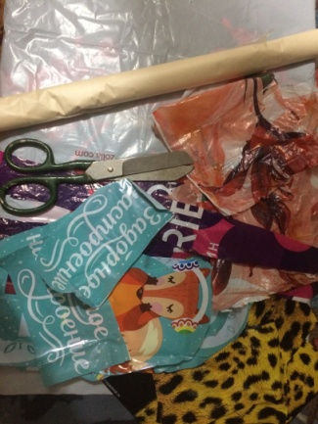
Рисунок 4 Используемые материалы

Итак, процесс изготовления суперткани следующий (рис.5).:
- Берем любые полиэтиленовые пакеты и нарезаем их произвольным образом.
- Накрываем гладильную доску калькой.
- За основу ткани берем большой пакет и в произвольном порядке выкладываем на него вырезанные куски полиэтилена.
- Закрываем нашу заготовку калькой.
- Проглаживаем утюгом по кальке.
- Дожидаемся остывания и снимаем кальку с ткани.
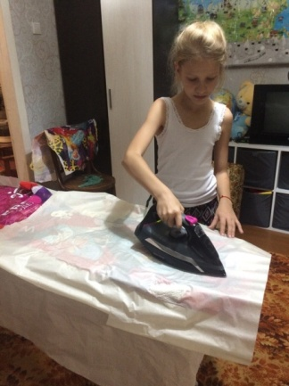
Рисунок 5 Процесс изготовления суперткани

Техника безопасности

Внимание! При выполнении данной работы надо соблюдать правила техники безопасности:
- Выполнять работу детям можно только под присмотром взрослых.
- Проверить надежность шнура и вилки перед работой.
- Включать утюг в розетку можно только сухими руками.
- Не дотрагиваться руками до горячей поверхности утюга.
- Не оставлять включенный утюг без присмотра.
- Быть очень внимательным и осторожным.
- Помещать утюг на специальную подставку в перерывах.
Помните: неправильное обращение с утюгом может привести к травме.

Далее переходим к непосредственному изготовлению изделия «плащ-дождевик».
Для этого нам необходимо: швейная машинка, нитки, ткань из полиэтилена.
- Рисуем эскиз изделия (рис.6).
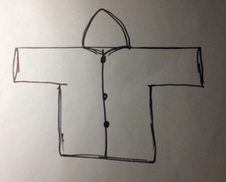
Рисунок 6 Эскиз изделия
- Из полученного полотна ткани выкраиваем плащ прямой формы (рис.7).
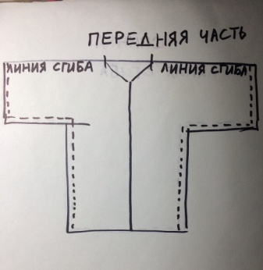 | 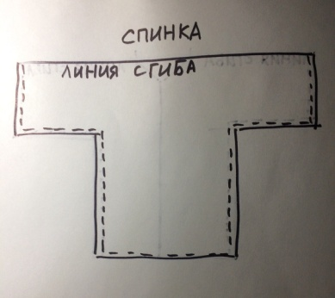 | 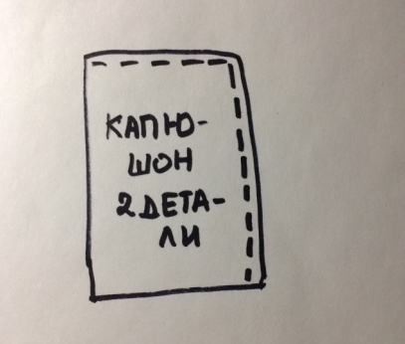
Рисунок 7 выкройка изделия
- Сшиваем края изделия на швейной машинке (рис. 8).
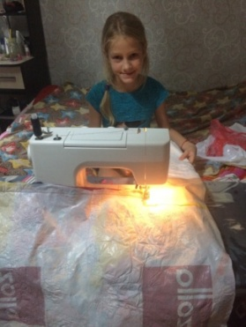
Рисунок 8 процесс изготовления
- Обрезаем лишнюю ткань и выворачиваем изделие.
- Намечаем нужную длину рукавов и низа изделия.
- Пришиваем капюшон и липучки-застежки.
Изделие «плащ-дождевик» готово (рис.9)!
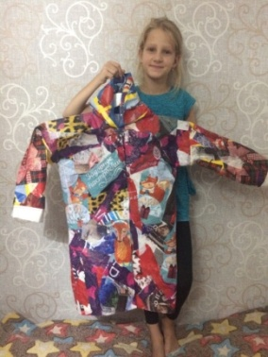
Рисунок 9 Готовое изделие

Заключение
В ходе моего исследования гипотеза подтвердилась: из полиэтиленовых пакетов возможно изготовить ткань.
Данную ткань можно считать супертканью, так как:
- На ее изготовление я не потратила ни копейки.
- Вторичное использование полиэтиленовых пакетов позволяет сохранять природу и живых организмов от гибели.
- Изделия из этой ткани могут быть красивыми и использоваться людьми в жизни.

Список литературы
1. http://cpykami.ru/super-tkan-iz-paketov/
2.https://yandex.ru/video/preview?filmId=9894098750570552807&text=%D1%81%D1%83%D0%BF%D0%B5%D1%80%20%D1%82%D0%BA%D0%B0%D0%BD%D1%8C%20%D0%B8%D0%B7%20%D0%BF%D0%BB%D0%B0%D1%81%D1%82%D0%B8%D0%BA%D0%BE%D0%B2%D1%8B%D1%85%20%D0%BF%D0%B0%D0%BA%D0%B5%D1%82%D0%BE%D0%B2&noreask=1&path=wizard&redircnt=1572120596.2

Приложение 1
1. Можно ли сделать суперткань?
а) да;
б) нет;

